**תרגיל מס' 16**

1. הקלד את הטבלה הבאה לתוך המחשב :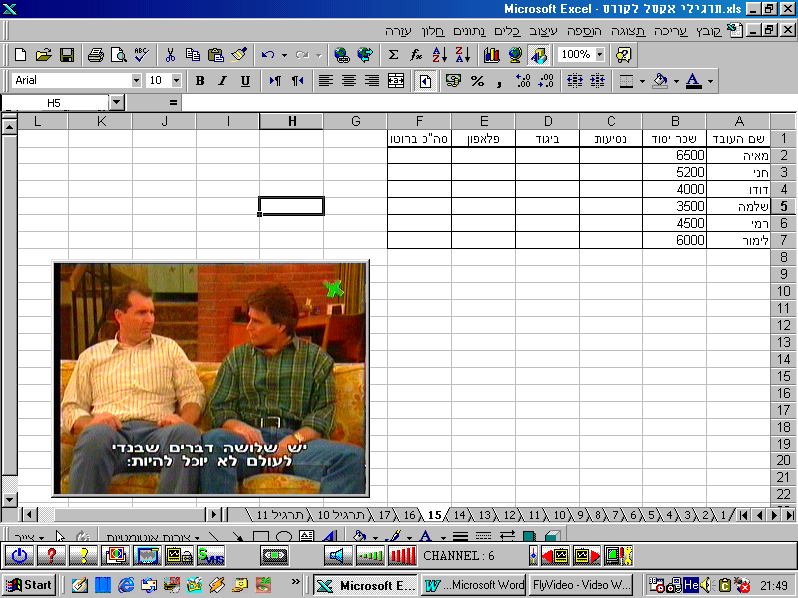
2. הקלד את הנתונים הבאים בשורות 12,13,14 : (המספר והמילה בתאים נפרדים)

נסיעות 10%

ביגוד 5%

פלאפון 2%

חשב את הטורים C , D , E על ידי שימוש בכתובת מוחלטת מחיר דולר 4.1– הסתמך על הנתונים שרשמת בתאים שבטור A .

1. חשב את שכר הברוטו שמגיע לעובד (יסוד + נסיעות + ביגוד + פלאפון)
2. סכום הנסיעות הפך להיות 12% משכר היסוד. חשב את הסכום ברוטו החדש.
3. בתחתית הטבלה חשב את הממוצע, מקסימום, מינימום וסה"כ של כל העמודות בטבלה.
4. הוסף בסוף הטבלה עמודה G עם הכותרת "בונוס".
5. חשב את הבונוס לעובד באמצעות הפונקציה IF :

אם שכר הברוטו של העובד נמוך מ- 5,500 ש"ח, יהיה זכאי לבונוס של 1000 ש''ח משכר היסוד.

הוסף עמודה H נוספת וחשב בה את משכורות הברוטו החדשה של כל עובד, כולל הבונוס.

1. צור תיבת טקסט שבה יהיה רשום "העובד המוצלח ולא מוצל "
2. צור גרף המתאר שם עובד ושכרו הסופי (כולל בונוס אם הוא קיבל).